HEMOTERAPI ST-KURS 15-18/3 2022, Karolinska Stockholm
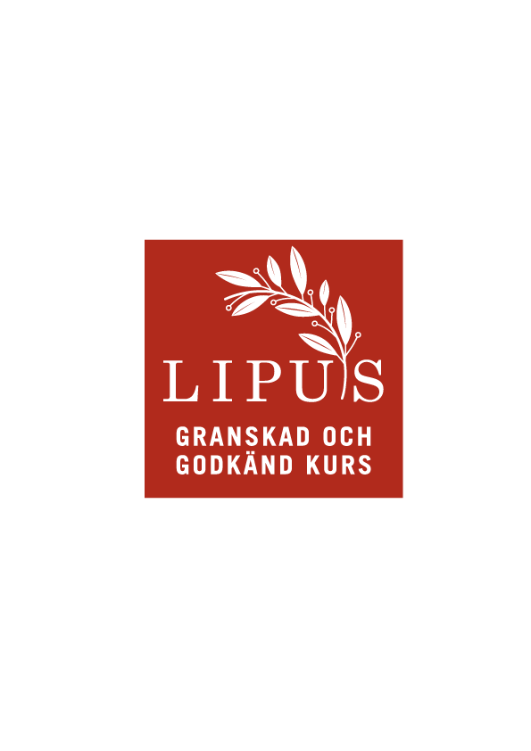
"Lipus har granskat och godkänt denna kurs. Fullständig kursbeskrivning finns på www.lipus.se (Lipus-nr: 20210133)."
Kursen riktar sig i första hand till nordiska ST-läkare inom Klinisk immunologi och Transfusionsmedicin och i andra hand till ST-läkare inom specialiteter som behandlar med blodtransfusioner. Till färdiga specialister i mån av plats.

Interna och externa föreläsare med specialkunskap inom de olika delområden som ingår i kursen kommer att delta, från många specialiteter. Programmet delas in i olika teman och innehåller föreläsningar om blodgivarkriterier och tester, framställning av blodkomponenter, specialkomponenter, sällsynt blod, monitorering och behandling vid blödning, att ge blod på rätt indikationer, blodprodukter indicerade vid reversering av antikoagulantia och trombocythämmande läkemedel, neonatala blodtransfusioner, blodtransfusioner vid hematologiska sjukdomar.

Anmälan på avsedd blankett mailas till:

rose-marie.jakobsson@regionstockholm.se

SCHEMA Preliminärt
Tisdag 15/3 | Moderator Agneta Wikman
Kl. 9.30-10.00 | Samling, FIKA
Kl. 10.00-10.45 | Regelverk för transfusionsmedicin -förr, nu sedan | Mia Kvist, läkare, KITM Karolinska
Kl. 10.45-11.30 | Smittester vid blodgivning | TBA
Kl. 11.30-12.00 | Vem får ge blod och vem vill ge blod? | Mia Kvist
Kl. 12.00-13.00 | LUNCH
Kl. 13.00-13.40 | Erytrocyternas egenskaper förvaring och användning vid transfusion | Marja-Kaisa Auvinen, läkare Akademiska Uppsala
Kl. 13.40-14.10 | Blodkomponentframställning från helblod | Stella Larsson, läkare KITM, Karolinska
Kl. 14.10-14.40 | FIKA
KL. 14.40-15.10 | Blodkomponentframställning från aferes | Stella Larsson
Kl. 15.10-15.40 | Förvaring av trombocyter | Per Sandgren, sjukhuskemist, KITM, Karolinska
Kl. 15.40-16.00 | Filtrering, bestrålning, patogenreducering | Marja-Kaisa Auvinen
KL. 16.00-16.30 | Frågor panel: Stella, Mia, Per, Marja-Kaisa

Onsdag 16/3 | Moderator Petter Höglund
Kl. 8.30-09.00 | Specialkomponenter | Stella Larsson
Kl. 09.00-9.30 | Kliniskt perspektiv på utbytes- och neonatala transfusioner | Emöke Deschmann, läkare, Neonatologen, Karolinska
Kl. 09.30-10.00 | Intrauterina transfusioner | Eleonor Tiblad, läkare, Fostermedicin, Karolinska
Kl. 10.00-10.30 | FIKA
Kl. 10.30-11.15 | Sällsynt blod-nationellt och internationellt  -indikationer | Anna Gustafsson och Agneta Wikman, läkare, KITM, Karolinska
Kl. 11.15-12.00 | Trombocytrefraktäritet-förekomst och hur ska vi behandla? | Petter Höglund, läkare, KITM, Karolinska
Kl. 12.00-13.00 | LUNCH
Kl. 13.00-13.30 | Förenlighetsprövning/pretransfusionstestning | Emma Watz, läkare, KITM, Akademiska Uppsala
Kl. 13.30-14.30 | Transfusionskomplikationer | Norbert Lubenow läkare KITM, Akademiska, Uppsala
Kl. 14.30-15.00 | FIKA
KL. 15.00-15.30 | Koagulationsfaktorpreparat | Anna Ågren, läkare, koagulation, Karolinska
Kl. 15.30-16.00 | Antikoagulantia och trombocythämmare-behandling och seponering/reversering vid blödning och inför operation | Anna Ågren
KL. 16.00-16.30 | Frågor panel: Petter, Anna, Agneta, Norbert, Emma

TORSDAG 17/3 | Moderator Anna Gustafsson
Kl. 8.30-9.00 | Patient Blood Management-att ge blod på rätt indikationer | Agneta Wikman
Kl. 9.00-9.30 | Transfusionsriktlinjer  Hematologi | Martin Jädersten, läkare, Hematologkliniken Karolinska
Kl. 9.30-10.00 | Blod vid ECMO behandling | TBA
Kl. 10.00-10.30 | FIKA
Kl. 10.30-11.00 | Transfusionsriktlinjer Ortopedi | TBA
Kl. 11.00-11.30 | Akuta transfusioner, blödning och monitorering med viskoelastografiska metoder | Agneta Wikman
Kl. 11.30-12.00 | Traumablödning | TBA
Kl. 12.00-13.00 | LUNCH
Kl. 13.00-13.30 | Obstetrisk blödning | Gunilla Ajne, läkare, Kvinnokliniken, Karolinska
Kl. 13.30-14.00 | Blodtransfusioner inom palliativ vård | TBA
KL. 14.00-14.30 | Koagulopati och blödning vid leversjukdom | Maria Magnusson, läkare, Koagulation, Karolinska
Kl. 14.30-15.00 | FIKA
Kl. 15.00-15.30 | Prehospitala blodprodukter | Agneta Wikman
Kl. 15.30-16.00 | Prehospitala blodtransfusioner | Denise Bäckström, läkare, Prehospital vård, Gävleborg och Stockholm
Kl. 16.00-16.30 | Frågor panel: Agneta, Denise, de föreläsare som kan

Kursmiddag kl. 18.30
FREDAG 18/3 | Moderator Agneta Wikman
Kl. 8.30-9.15 | Blod i kris och katastrofberedskap och inom Försvarsmedicin | Agneta Wikman och Patrik Hansson, läkare, Försvarsmakten
Kl. 9.15-10.15 | GRUPPARBETEN FALL (inkl. fika) | Agneta, Anna, Mia, Petter
Kl. 10.15-11.15 | GRUPPARBETEN redovisning, diskussion | Agneta, Anna, Mia, Petter
Kl. 11.15-11.45 | Kunskapstest | Agneta, Anna, Mia, Petter
Kl. 11.45-12.30 | Genomgång av kunskapstest+kursintyg | Agneta, Anna, Mia, Petter

